算法的难点在于不好写出来，就算你理解了：

难点：

1. 虽理解，但不一定写的出来
2. 时间复杂度，空间复杂度记不住
3. 各个算法的特性失效的情况不是很明白，也容易忘

通俗篇<https://www.bilibili.com/video/av10076626?from=search&seid=17780502028124708225> 这个视频教的不错

参考文章：10大排序<https://www.cnblogs.com/onepixel/articles/7674659.html>

## 冒泡排序

每一次循环进行遍历找出一个最大值或者最小值插入排序

## 插入排序

是在冒泡排序上改进，每次只跟前面一小堆进行排序，大大减少了遍历的次数

## 选择排序

跟冒泡排序很像，只是交换的时机不一样，只在最后一次进行交换，而冒泡排序是每次比较基本都在进行交换

## 快速排序

不断分块，然后对每一小块进行排序

## 希尔排序

也是不断分块，各个分块的方式不同罢了

## 堆排序

通过创建树的方式进行排序

## 归并排序

一段一段，排序一部分，合并一段，再排，在合并

## 计数排序

基于数数来确定位置，比如，我输出有11个比我小的，那我就在12的位置上，这个算法有一个问题在于，如果是同样的就要特殊处理。

## 桶排序

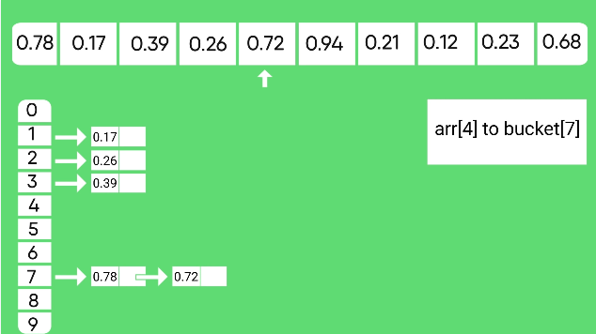

对于数字而言，比如可以先按照高位进行落桶，如图，是根据十分位进行落桶，然后依次形成链表，最后链接起来（其实这个很像基数排序）

## 基数排序

（有的时候文章里会说：基数排序、桶排序和计数排序的区别，这三个排序思路很像，分配的思想）